De Donkeren Dijk
Martien van Asseldonk
16 November 2014
Deze gegevens mogen gebruikt worden onder verwijzing naar: Martien van Asseldonk, www.oudzijtaart.nl

In een acte van 5-4-1774 wordt genoemd:

Een stuk teullandt met den dijk daer teynde gelegen, genaemt den Donkeren Dyk, welk hout op den dyk wassen gedeeld wordt met Johannes Wilms van den Heuvel, gelegen aen de Heyde, genaamd den Crekelshof, groot ca. 3 lopens

Hetzelfde perceel wordt in het verpondingsregister van 1777 als volgt omschreven:

Landt en dyck aen de hey, den Donkeren Dyk, verponding: 0-19-0

Dit perceel lag in het huidige Mariaheide bij de Krekelshof. De dijk is op onderstaande kaart met een rode lijn aangegeven.

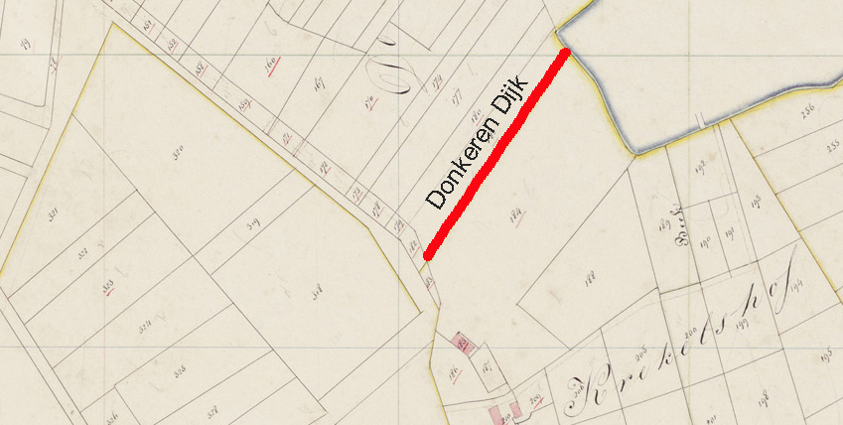

Deze dijk was geen openbare weg, maar een particuliere of eigen weg. De dijk liep over een perceel dat in partculiere handen was.

